Замена мотора центрифуги и резинового уплотнителя (сальника).

Замена мотора центрифуги:
- на тыльной стороне стиралки откручиваем 3 самореза и снимаем заднюю крышку (рекомендуем все саморезы, болты складывать в заранее приготовленные емкости, чтобы при сборке оборудования можно было легко их найти).
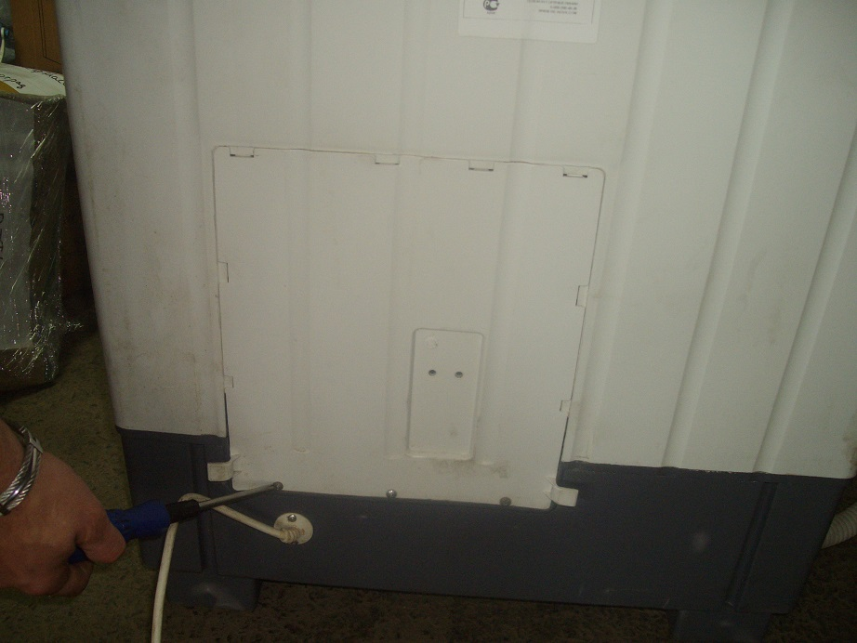
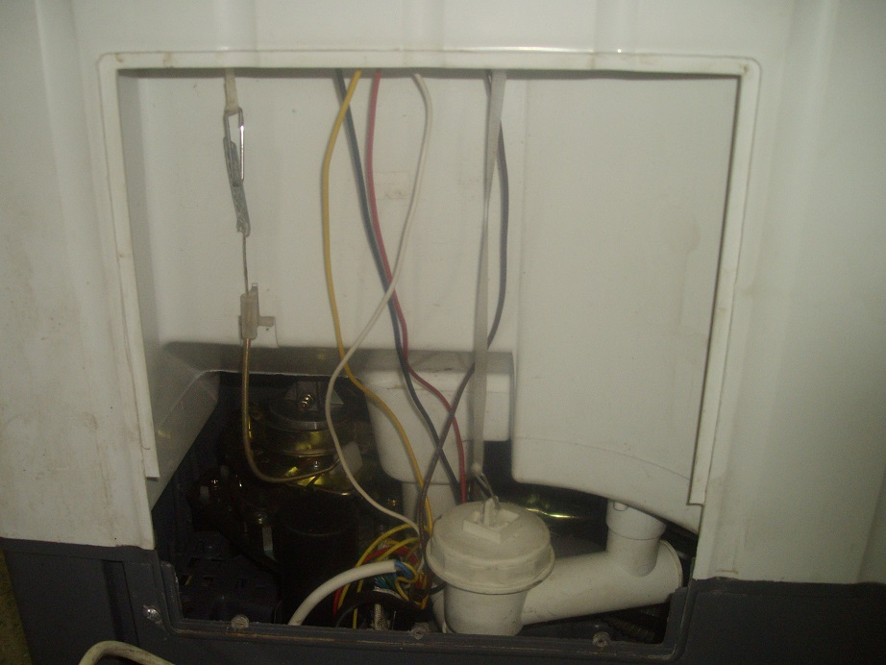
- снимаем тросик блокировки центрифуги (пластмассовый крепеж вниз до рассоединения, потом отсоединяем сам тросик)

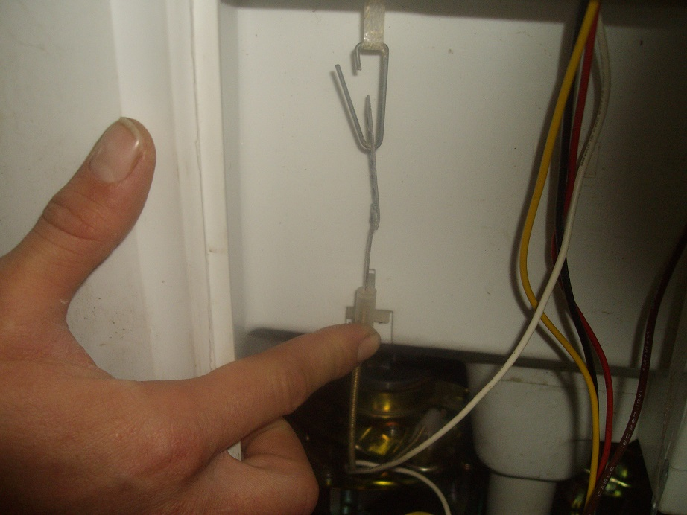
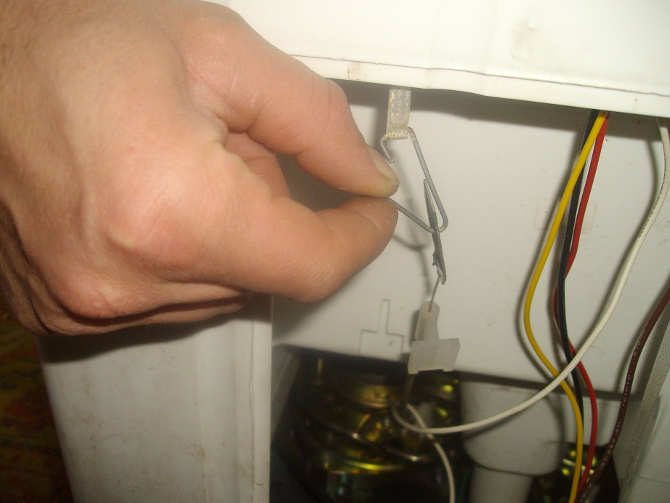

- с помощью головки на 8 откручиваем болт крепления барабана центрифуги к муфте тормоза
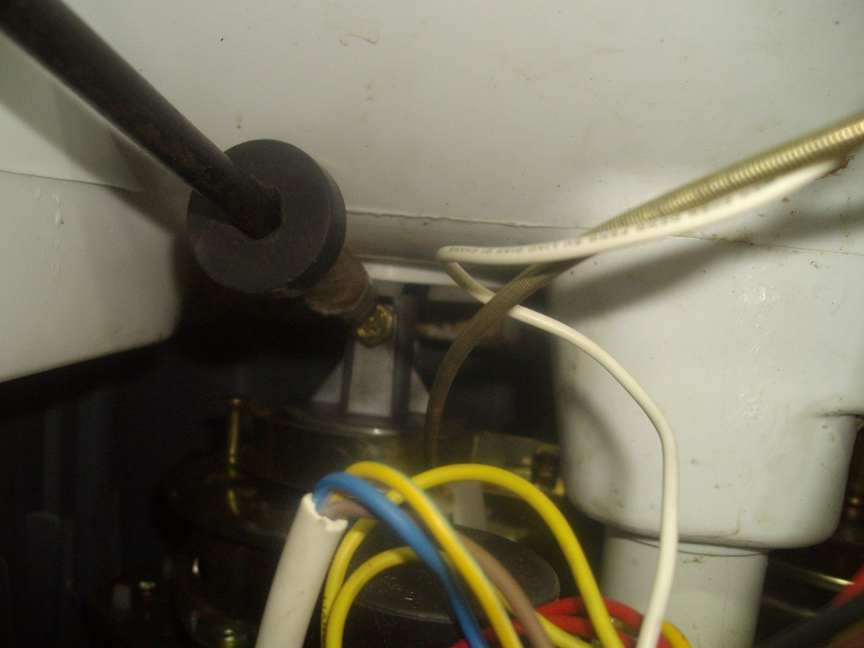
- снимаем ремень привода активатора (очень неудобная функция — надо засунуть руку, нащупать ремень и снять его);
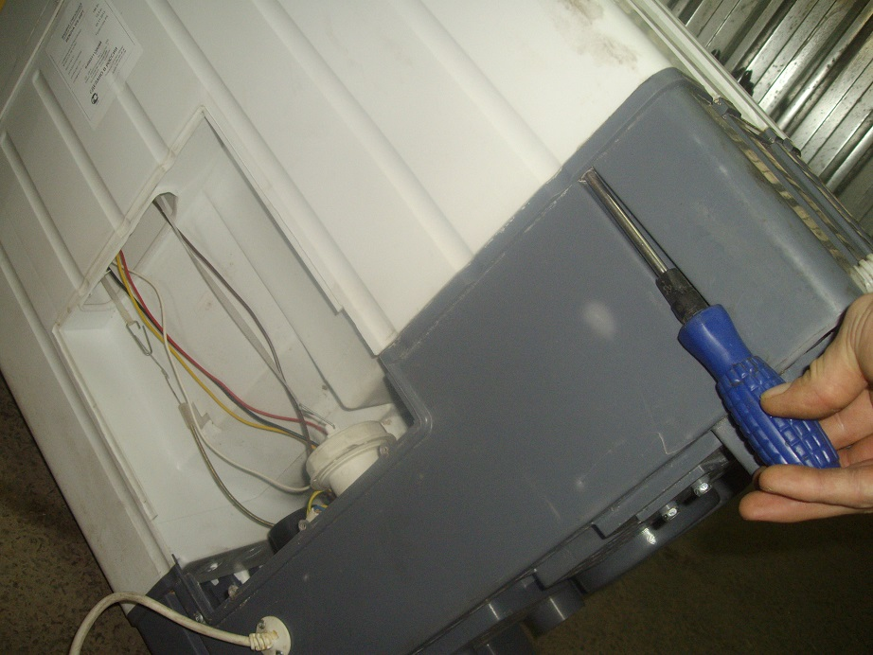
- наклоняем стиралку и откручиваем 6 саморезов, крепящих нижнее основание к корпусу.

- аккуратно снимаем корпус относительно основания, чтобы был доступ к двигателю.
Внимание - если ранее не сняли ремень!!! при таком смещении происходит отсоединение ремня привода активатора (с пазов крыльчатки охлаждения мотора стирки и шкива активатора). Не забудьте потом при сборке установить ремень активатора на место в пазы!!!!
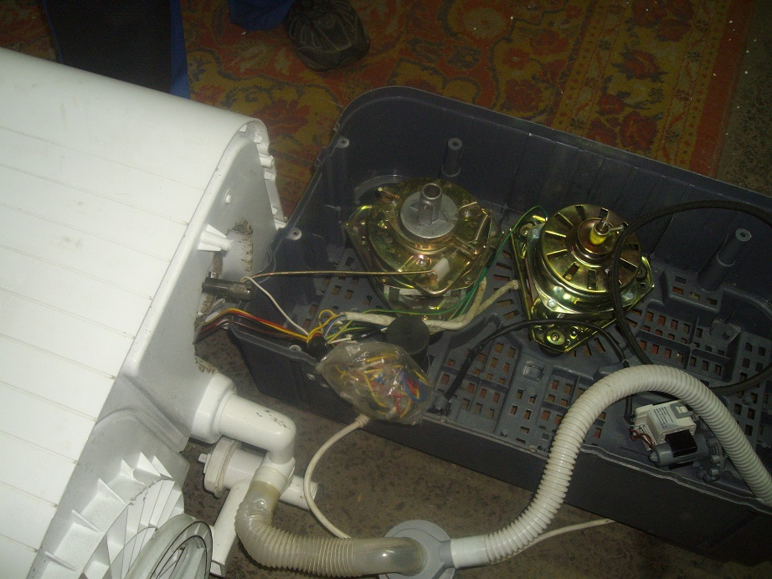

- откручиваем с помощью крестообразной отвертки 3 самореза, крепящие двигатель;
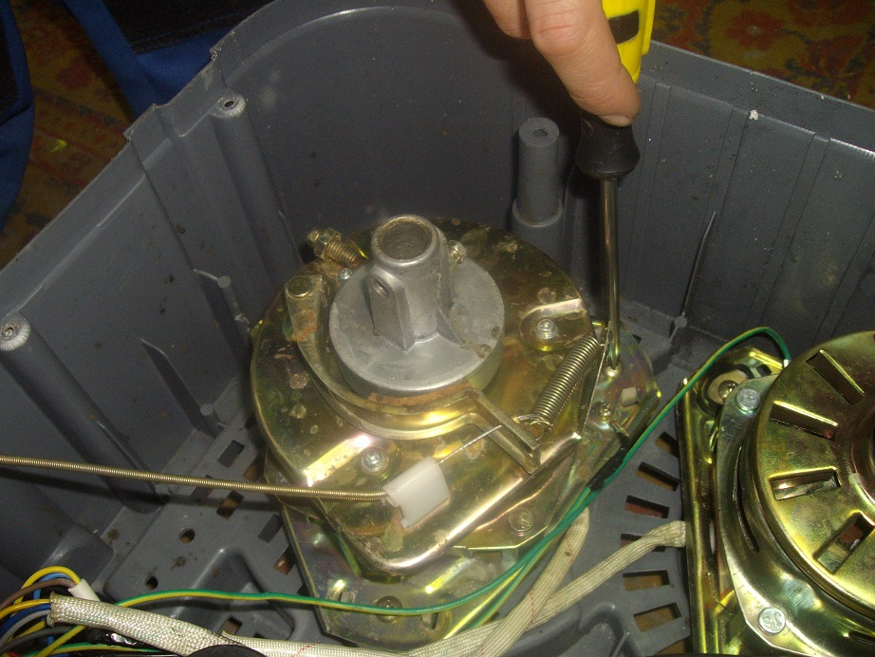

- снимаем двигатель;
- откручиваем болт (не полностью) и снимаем тормозную муфту центрифуги, поддев ее плоской отверткой, гаечным ключом...;
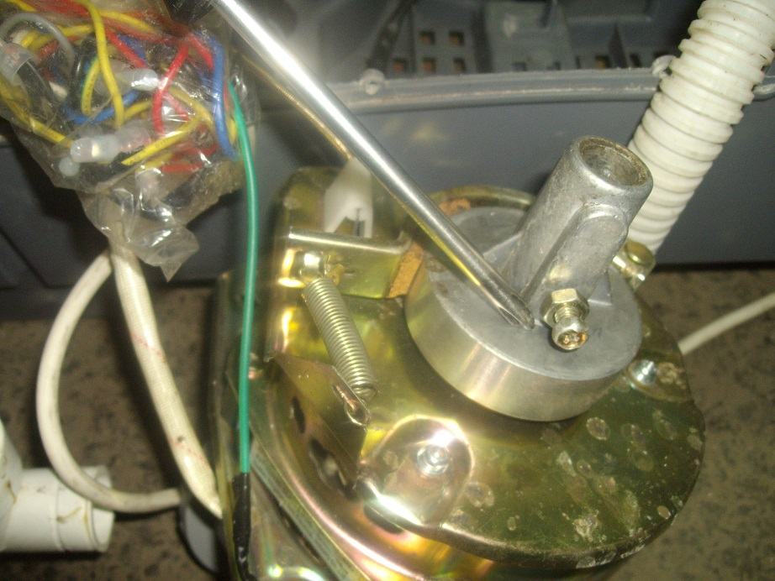
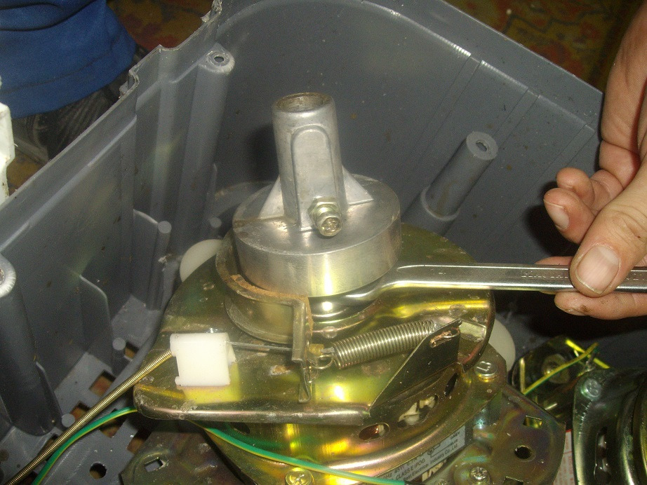
- откручиваем 3 самореза и снимаем тормоз центрифуги;
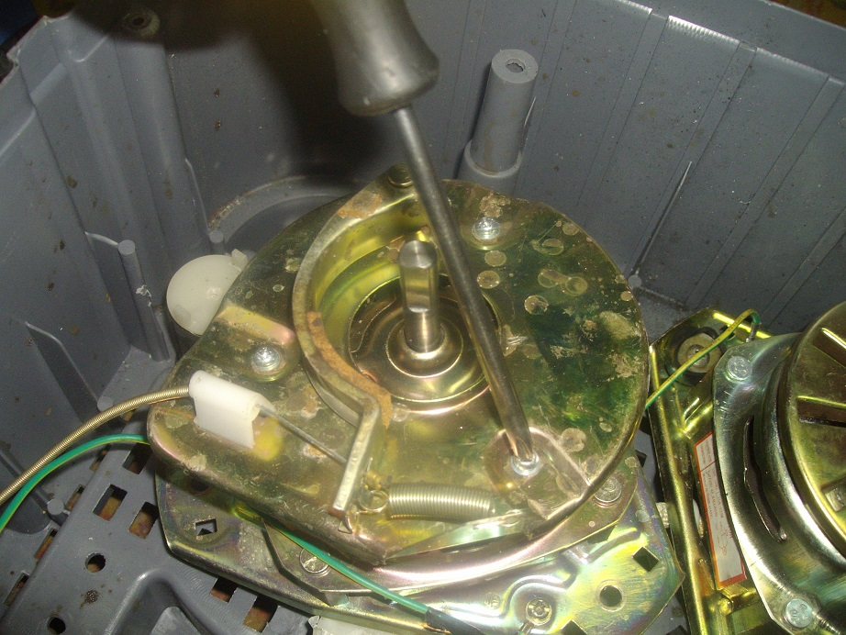

- рассоединяем электропроводку и освобождаем неисправный двигатель (обязательно запомните провода соединений по цвету);
- затем подсоединяем новый двигатель, и далее сборка в обратной последовательности.
Внимание!!! - не забудьте установить ремень привода активатора (в пазы крыльчатки охлаждения мотора стирки и шкива активатора); - болт крепления барабана центрифуги к муфте тормоза не прикручиваем, чтобы можно было вынуть барабан центрифуги при замене сальника;

Продолжаем ремонт (замена сальника)
- откручиваем крестообразной отверткой саморезы на верхней крышке корпуса (3 самореза на задней стороне и несколько по бокам (зависит от модели стирки), 1 саморез в центре под декоративным колпачком);
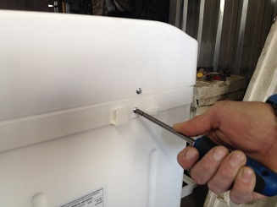

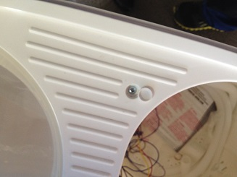

- приподнимаем верхнюю крышку корпуса вместе с панелью управления (снимать полностью не рекомендуем, т. к. панель управления подключена проводами);
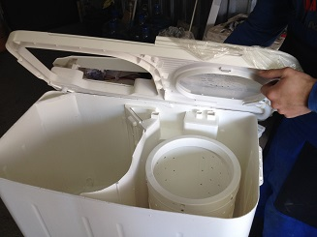

- выдергиваем барабан центрифуги (сальник остается в «гнезде»);
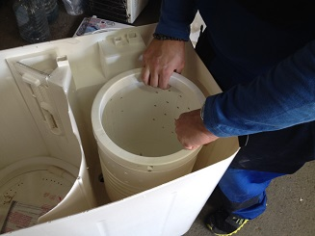

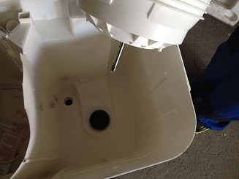

- аккуратно вынимаем сальник с «гнезда» (он может быть приклеен);
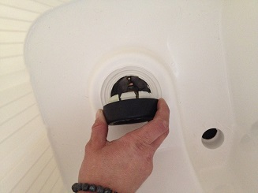

- ставим новый сальник и далее сборка в обратной последовательности.
Внимание!!! не забудьте прикрутить болт крепления барабана центрифуги к муфте тормоза; установить заднюю крышку на тыльной стороне стиралки.

